MCUHelper – Утилита для мониторинга и редактирования переменных в runtime.

https://github.com/DIVON/MCUHelper

Основная цель данной программы - мониторить значения переменных, не вмешиваясь в процесс отладки. Процесс общения с микроконтроллером происходит по UART1(может быть изменен). Код, который периодически должен обрабатываться микроконтроллером, лежит в папке MCU/STM32. Рекомендуемая частота обслуживания функции UartReceiver_ruRefresh составляет 4кГц. Скорость работы UART1 на стороне микроконтроллера должна быть 115200 8n1.

Общий вид программы представлен на скриншоте ниже.

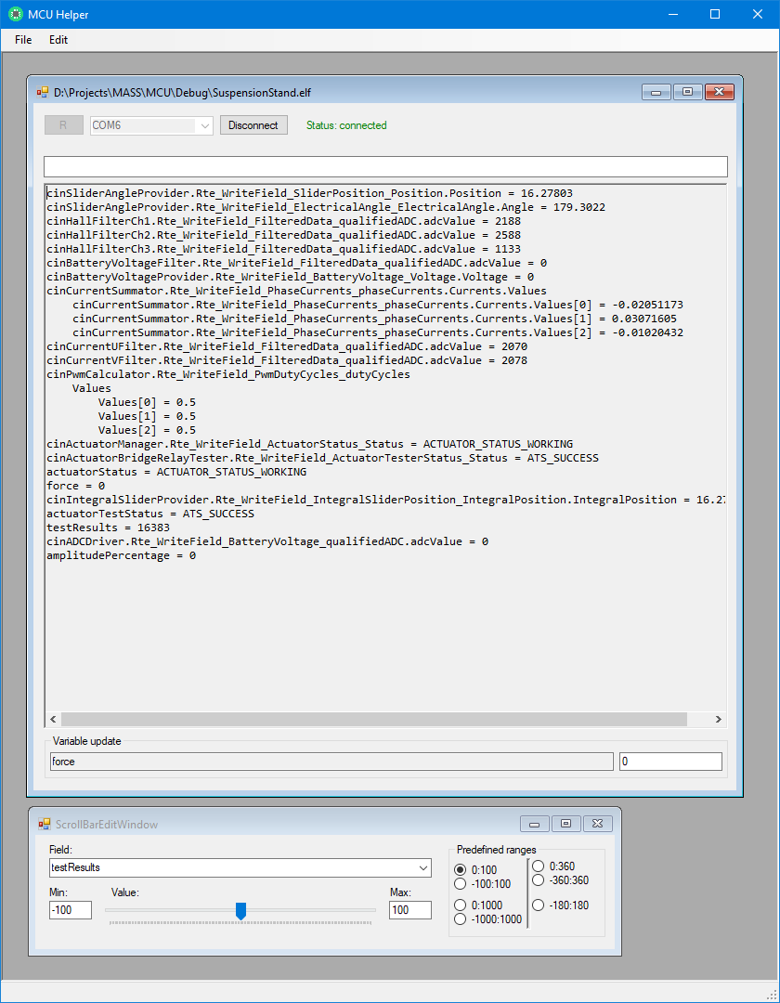

Для того, чтобы начать работать с программой необходимо :

1. выбрать скомпилированный elf файл через меню File->Open->Elf;
2. В открывшемся окне выбрать com port, к которому подключены Rx и Tx каналы микроконтроллера и нажать кнопку Connect.
3. Ввести в длинное пустое поле имя переменной, например uwTick, и нажать Enter;
4. Если всё прошло хорошо, то мы увидим, что значение переменной начнет увеличиваться.

Для редактирования переменных необходимо нажать на её имя в поле переменных, убедиться, что она отобразилась в поле Variable update, ввести новое значение в поле справа и нажать Enter

Другой способ задания значения переменных состоит в открытии окна через меню Edit->ScollBar edit. В появившемся окне выбрать поле для обновления, выбрать диапазон и после этого, передвигая ползунок, можно наблюдать изменение значения переменной в поле переменных.

Для того, чтобы использовать другой микроконтроллер отличный от STM32F407VGT6, необходимо обновить диапазон RAM памяти в файле UartReceiver_Refresh.c в переменной memorySections.

Для того, чтобы при следующем запуске программы не восстанавливать все окна и наблюдаемы окна и переменные, можно сохранить текущее представление с помощью команды File->Save view. При следующем запуске программы, выбрать Elf файл, подключиться и после этого открыть сохраненный view (File->Open->View).

Все баги программы принадлежат её автору и не могут быть оспорены. Исходный код программы предоставляется как есть. Вероятно, что-то и будет скорректировано мной в будущем, но это не точно.